Паспорт инвестиционной площадки

Инвестиционная площадка  № 67-06-30 |  | 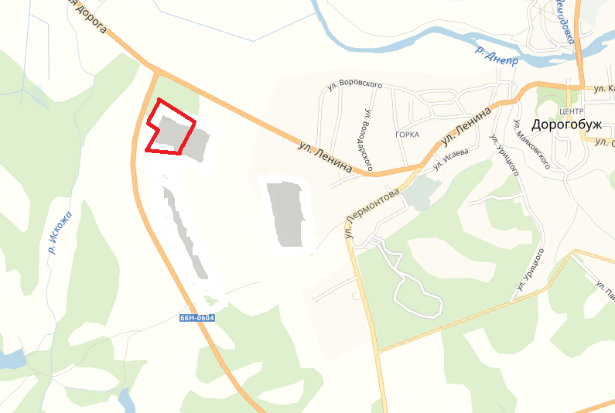
Местоположение:
215710, Смоленская область, Дорогобужский район, Дорогобужское городское поселение, г. Дорогобуж,
кадастровый номер 67:06:0050301:721
Характеристика участка | Площадь |  |  | 8,66 га
 | Категория земель |  |  | земли населенных пунктов
 | Форма собственности |  |  | государственная до разграничения
 | Разрешенный вид использования |  |  | для производственной деятельности
Подъездные пути | около площадки проходит асфальтированная дорога 150 м.
Инженерная инфраструктура | Электроснабжение |  | ближайший центр питания ПС Дорогобуж 1110/35/10 на расстояние 1,7 км по прямой до границы земельного участка. Резерв мощности 13,67 МВА
 | Газоснабжение |  | есть возможность подключения, в 1,5 км проходит газопровод высокого давления Дорогобуж-Усвятье, труба диаметр 315 мм, максимальная мощность -300 куб.м./час, 810 тыс. куб.м. за год
 | Водоснабжение |  | нет источника подключения
 | Водоотведение |  | очистные отсутствуют
Условия предоставления | аренда, покупка

